PROCESVERBAL NGA TAKIMI I PARË ME PUNONJËSIT E ADMINISTRATËS KOMUNALE I KRYETARIT TË KOMUNËS

06 MARS 2025, RAHOVEC

FILLIMI:

Nga takimi me punonjësit e administratës komunale në Rahovec, i mbajtur më 06.03.2025, në sallën e Kuvendit Komunal, duke filluar nga ora 09:00.

Në bazë të Ligjit për Vetëqeverisje Lokale Nr.03/L-040 dhe në bazë të Statutit të Komunës së Rahovecit nr.1005, i datës 29.03.2017, kryetari i Komunës së Rahovecit, z. Smajl Latifi, ka vazhduar takimet me punonjësit e administratës komunale.

Me 06.03.2025 është mbajtur takimi i parë me punonjësit e administratës komunale, ku të pranishëm ishin 57 zyrtarë, 39 meshkuj e 18 femra.
 | 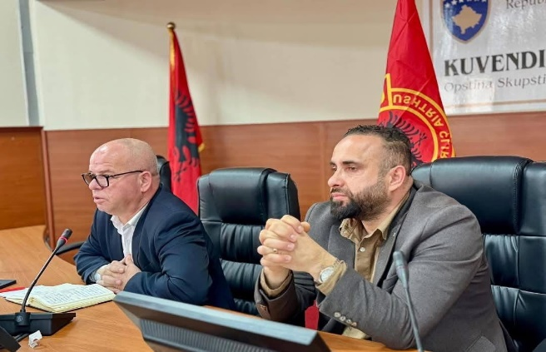  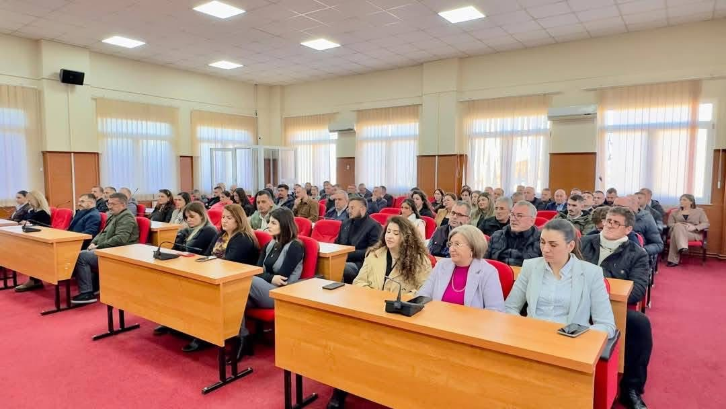 | 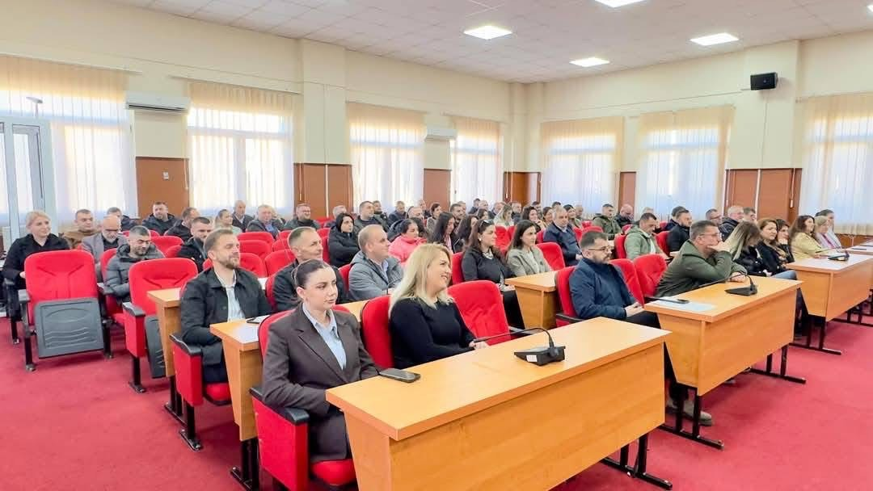  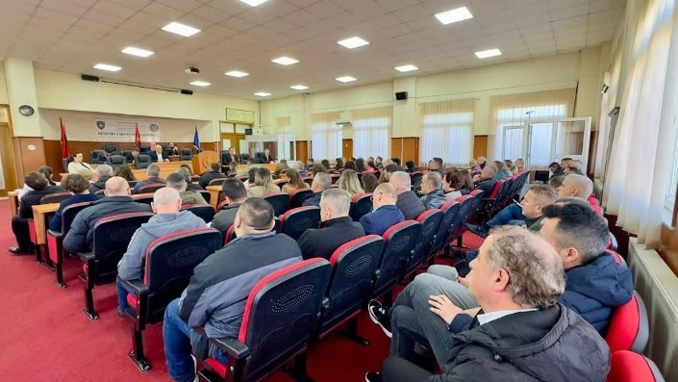

 | Fjalët e kryetarit të Komunës së Rahovecit, z. Smajl Latifi:  Kryetari i Komunës së Rahovecit, z. Smajl Latifi iu uroj mirëseardhje gjithë pjesëmarrësve në takim, si dhe i falënderoi për angazhimin dhe bashkëpunimin.  Iu kërkoi që përkushtimi të jetë edhe më i madh në vazhdim për dhënien e shërbimeve ndaj qytetarëve. Po ashtu, kërkoi që të respektohet orari i punës, duke theksuar se kjo nuk është vetëm çështje disipline, por edhe obligim ligjor ndaj qytetarëve që kanë nevojë për shërbime të shpejta dhe efikase.  Komuna, deri më tani, ka arritur sukses në të hyra, arritje të lartë në transparencë buxhetore. | Ai iu shprehi suksese në menaxhim të projekteve kapitale dhe në shumë fusha të tjera.  Të pranishëm në këtë takim ishin: z. Smajl Latifi, kryetar i Komunës, drejtor të drejtorive dhe punonjësit e administratës komunale. Gjatë diskutimeve u shqyrtuan sfidat, planet për përmirsimin e shërbimeve publike dhe mundësitë për rritjen e efikasitetit në shërbimin e tyre.  Kryetari Latifi i falënderoi të gjithë për pjesëmarrje. Me rastin e muajit të shenjtë të Ramazanit, ai uroi të gjithë besimtarët myslimanë për një agjrim të lehtë dhe të pranuar. Ai theksoi rëndësinë e harmonisë dhe bashkëpunimit mes qytetarëve, duke e cilësuar këtë periudhë si një mundësi për reflektim, përkushtim dhe ndihmë ndaj njëri tjetrit.  Takimi përfundoi në orën 9:32 minuta.

